江苏省住院医师规范化培训管理平台基地变更申请

学员申请变更基地操作步骤:
学员登陆自己的账号，点击住院医师中的“变更申请”，选择自己要变更的基地和所在地区，提交即可。如下图：（变更通过之后，系统会有通知）
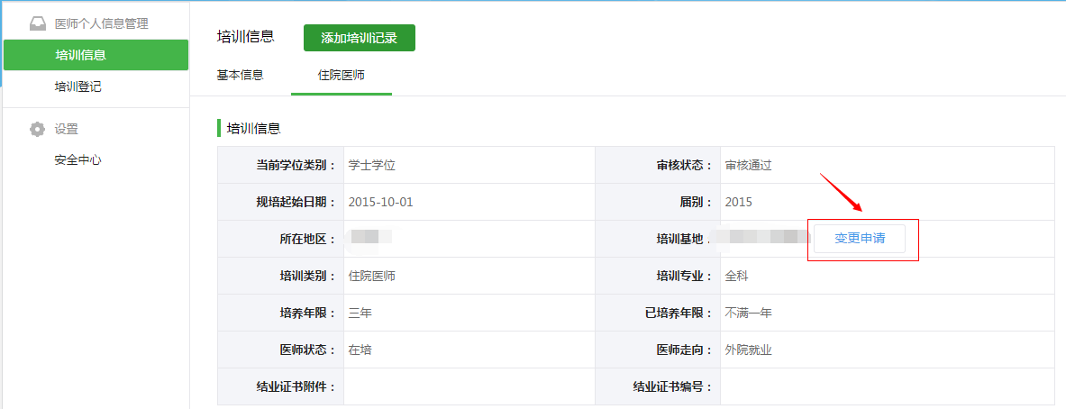

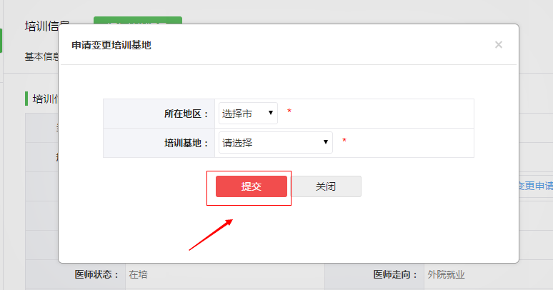

医院审核变更申请操作步骤：
1.由转出基地（原基地）在“培训变更管理”栏中的“转出审核”点击审核通过
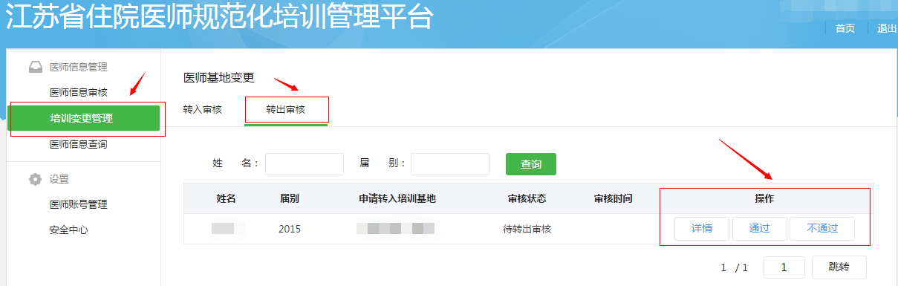

2.由转入基地（新基地）在“培训变更管理”栏中的“转入审核”点击审核通过，学员即完成变更基地。